Benjamin Venema

Ministerie van defensie

Simcen website

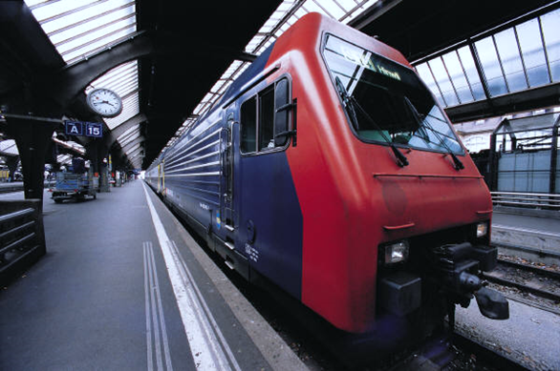

Inhoudsopgave

Functioneel ontwerp 2

Login page 2

Main page 2

Folder page 2

Image page 2

Image detail page 3

Create page 3

Admin page 3

Planning: 4

Technisch ontwerp 4

Algemene beschrijving: 4

Benodigdheden 4

Doel 4

Project regels 4

Technische keuzes 5

Userinterface lay-outs 5

Ontwikkeling omgeving 6

# Functioneel ontwerp

De website is bedoeld om informatie op te slaan van voertuigen of wapens die de modelleurs verzamelen zodat als je die in een van de software moet zetten dat je niet opnieuw alles hoeft op te zoeken. Je begint bij een login screen. Als de gebruiker inlogt krijg hij de main-screen te zien waar wat informatie staat. Je kunt dan bovenaan bij de navbar kiezen naar welke plek je van de site wilt gaan. De gebruiker kan kiezen tussen de folders, create en als je admin rechten hoog genoeg zijn kan de gebruiker ook naar de admin page.

Login page

Zoals u kunt zien bij afbeelding 1 moet je altijd eerst door de login page heen om op de site te komen. De gebruiker krijgt een login van de stagebegeleider of iemand met hoge admin rechten.

Hoe het werkt: (plaatje 2)

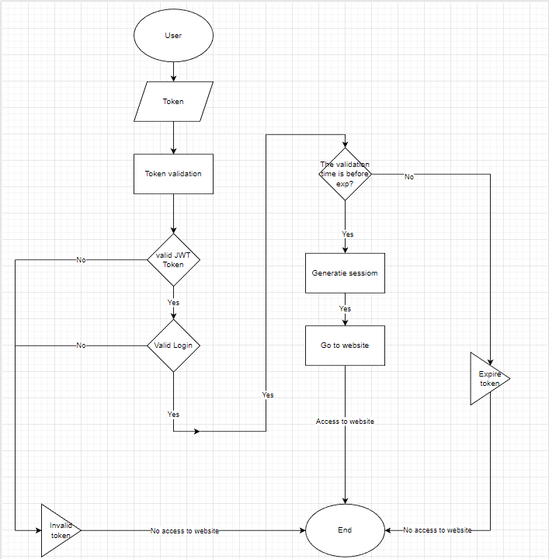De gebruiker vult zijn wachtwoord en gebruikersnaam in die hij heeft gekregen. Dan wordt dat gecheckt met de database. En krijgt de gebruiker een token als alles goed is gecheckt met de database. Die token hou je dan voor een half uur. Na een half uur word je automatisch uitgelogd. Als het niet klopt krijgt de user een error bericht waar het fout gaat. Als de token is verlopen en je zit op de site word je weer teruggestuurd naar de inlog scherm en kun je een nieuwe token aanvragen bij de server.

Main page

De main pagina is de backbone van de site. Vanaf de main page kun je naar de rest van de site. De gebruiker kan kiezen tussen main page, folders, create en als de gebruiker admin is ook admin page. Voor de rest staat er op de main pagina wat informatie (en misschien nog andere dingen)

Hoe het werkt:

Nadat je ingelogd bent kom je op de main page. Daar kan elke gebruiker naar toe. Vanuit daar heb je verschillende knoppen voor verschillende soorten securitylevel.

Folder page

Als de gebruiker naar de folder page is gegaan kan de gebruiker uit voor gemaakte folder kiezen. Dat zullen de folders gebouwen, wapens, voertuigen en voorwerpen zijn. Als de gebruiker op een folder klikt wordt die doorgestuurd naar de image page.

Hoe het werkt:

De gebruiker kan op 1 van de 4 folders drukken. Dan word je doorgestuurd naar de image page.

Image page

Op de image page staan dan uiteindelijk alles dat wordt geüpload van de folder waar de gebruiker in zit. Er zit een uitklap vakje onder de foto. Als de gebruiker daarop klikt dan krijgt hij kleine stukjes informatie te zien.

Hoe het werkt:

De gebruiker kan alleen de foto’s zien die uit dat mapje hoort. Je hebt 4 verschillende mapjes met allemaal 1 cijfer. Als het cijfer klopt met het plaatje dat in de database staat dan komt het in dat mapje te staan. Onder de foto staat ook nog een drop down. Daar staat de eerste kleine stukje informatie over het plaatje. De gebruiker kan dan ook op de image drukken om naar de image page te gaan. Degene die de foto heeft geüpload of iemand hoger dan admin level 2 kunnen ook op een knopje drukken verwijder foto. En dan wordt de foto volledig verwijderd met alle informatie.

Image detail page

Als je dan op de image zelf klikt word je naar de page gestuurd van de foto. Daar kun je dan alle informatie zien of het model dat de modelleurs hebben gemaakt. Ze kunnen er ook bijvoorbeeld bijzonderheden bij zetten. En hier wordt ook alle informatie toegevoegd

Hoe het werkt:

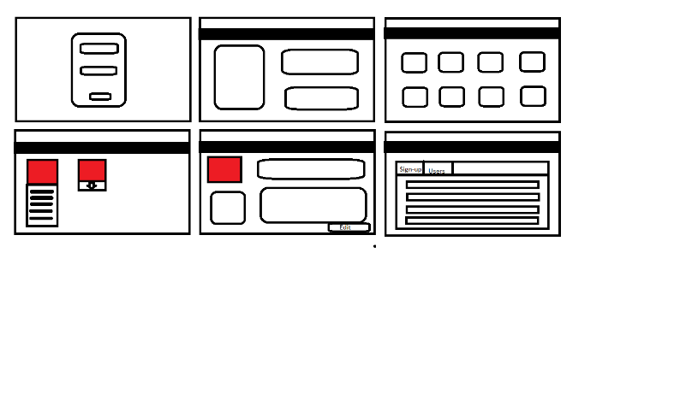Je ziet het plaatje waar je op geklikt hebt. De eigenaar of iemand hoger dan admin level 2 kan op deze pagina allemaal informatie toevoegen. Je kunt of kleine stukjes informatie toevoegen of grote stukken informatie. De informatie wordt dan naar de database gestuurd en daar opgeslagen. Daarna wordt de informatie weer naar de site gestuurd en wordt het op de image page gezet. De eigenaar kan ook de stukjes informatie aanpassen of verwijderen.

Create page

Op de create page kun je de foto uploaden naar de folder page. Je kunt daar dan kiezen welke folder.

Hoe het werkt:

Je voegt een titel toe, daarna voeg je het plaatje toen en als laatste voeg je toe aan welke map je het wilt. Dan wordt de al deze informatie naar de database gestuurd. Er wordt ook nog aan toegevoegd wie het heeft geüpload.

Admin page

Op de admin pagina kunnen de admins gebruikers aanmaken. Die kunnen dan ook die gebruiker de admin levens viewer, stagiair of stagebegeleider geven. Je hebt ook nog een tab van alle gebruikers. De admins kunnen daar dan ook gebruiker verwijderen.

Hoe het werkt:

De admins kunnen dan alles invullen voor de gebruiken. Dat is firstname, lastname, wachtwoord en welk admin level ze krijgen. De admin kunnen niet een hogere admin level geven dan hun eigen admin level. Al deze informatie wordt doorgestuurd naar de database. En daar wordt het opgeslagen. Het wachtwoord wordt opgeslagen met een hash. Dat houdt in dat niemand kan zien welk wachtwoord het is.

Meer werking laten zien.

Delete weet je het zeker?

Data base welke?

# Planning:

Zoals u kunt zien is dit de verwachte planning tot het eind van het jaar. De eerste 2 weken wil ik bezig met een duidelijk plan maken in de documentatie. In die 2 weken moet de login en foto uploadt ook klaar zijn. Die 2 weken daarna moeten er veel gewerkt worden aan de data toevoegen en het verschil tussen de admin levels. Daarna is er ruimte gemaakt voor 2 weken aan delete data. In week 47 en 48 moet je data kunnen veranderen. Dan in de laatste 2 weken moeten de puntjes op de i gezet worden. Bugs eruit gehaald worden en het front-end moet er netjes uitzien en de documentatie moet dan ook bij gewerkt worden. Zoals u hieronder kunt zien kun je de actuele agenda zien waar je kan bijhouden wat er gebeurt en/of er veranderingen zijn.

<https://docs.google.com/spreadsheets/d/12LDGsOxFe2mQI2grujuP6gwYbjkCaEbMjRsSoM_4SBE/edit?usp=sharing>

# Technisch ontwerp

## Algemene beschrijving:

## Benodigdheden

* Visual studio code: voor programmeren
* NodeJs: hulpmiddel voor programmeren
* Webhosting server: kost geld
* Database hosting: voor alle data

## Doel

Het doel van de website is dat als een 3d artist een model gaat maken en informatie gaat opzoeken dat die data ook wordt opgeslagen voor de programmeur. Dit zorg voor efficiëntie en gaat het werk proces vooruit.

## Project regels

* Trello bijhouden zodat je kunt zien waar de maker mee bezig is en duidelijk overzicht is
  + <https://trello.com/invite/b/BUlgz4mE/ATTI10682229413ff45481466082a866e66fBB1BFEA2/website>
* Agenda aanhouden
* Alles netjes in mapjes neerzetten zodat alles goed te vinden is
  + Hoofd map
    - App.js
    - Alle packages
    - Views Folder
      * Partials Folder
        + Alle inculdes voor het front-end .ejs files
      * Alle front-end .ejs files
    - Uploads Folder
      * Alle foto’s
    - Router Folder
      * Alle router backend javascript bestanden
    - Public Folder
      * CSS-bestanden
      * Foto’s voor front-end
      * Html-bestanden
    - Modellen Folder
      * Alle modellen voor de database bestanden

## Technische keuzes

Ik kies ervoor om met nodeJs te werken want daar kun je veel aan toevoegen en kun je veel over vinden en heb ik vaker mee gewerkt. Voor de front-end kies ik voor bootstrap om het gemakkelijker en mooier te maken. Het is een website voor eerst web en daarna ook voor elke device.

## DataBase

Op de website word de database mongodb gebruikt. Daar stuur alle modellen naar toe. Zoals u hieronder kunt zien staan alle modellen. De user schema word gebruikt om alle user op te slaan. Image schema word gebruikt om de image die worden geüpload op te slaan. De informationbig en informtionsmall worden gebruikt om de informatie over de plaatjes op te slaan. Alle models hebben bij de schema ook een require staan zodat het alleen kan worden geüpload als het in gevuld is. De site zelf heeft ook al een require.

|  |  |
| --- | --- |
| User schema:   * firstname: String * lastname: String * fullName: String * admin: number(default 0) * email: String * passHash: String * createdAt: Date | informationBig Schema:   * Title: String: * bigInformation: String * userId: ObjectId * imageId: ObjectId   CreatedAt: Date |
| Image schema:   * name: String * userId: ObjectId * folder: number (default 0) * img: data buffer, String * createdAt: Date | informationSmall Schema:   * Title: String: * bigInformation: String * userId: ObjectId * imageId: ObjectId   CreatedAt: Date |

# Userinterface lay-outs

Scherm 1: het login scherm. Met 2 input voor email en wachtwoord en dan een knopje om in te loggen

Scherm 2 -5: daar ziet de gebruiker een zwarte balk en dat is de navigatie. Daar kunt u naar verschillende plekken van de website naar toegaan. De gebruiker kan daar ook uitloggen en gaat ie weer terug naar scherm 1

Scherm 2: dit is de main page. Daar komt algemene informatie en uitleg te staan.

Scherm 3: dit is de folder page daar kunt u naar verschillende folder gaan om foto’s te bekijken

Scherm 4: dit is de image page. Dat zit de gebruiker al 1 folder en kan daar alle foto’s bekijken en dan op een dorp down menu drukken om vast een beetje informatie te krijgen

Scherm 5: dit is de detailed page van de foto. Hier staat alle informatie die de modeleur heeft toevoegt.

Scherm 6: dit is de admin page. Daar kun een admin de gebruikers zien en user aanmaken/

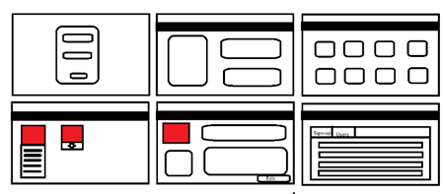

# Ontwikkeling omgeving